Отработка свойства BasedOn
Создать приложение с четырьмя кнопками, каждая кнопка должна иметь свой стиль, причем обязательным является:
- Выравнивание текста для первой кнопки – по центру
- Вторая кнопка наследует стиль первой и добавляет цвет текста
- Третья кнопка – наследует стиль второй и переопределяет цвет текста
- Четвертая кнопка – наследует стиль первой и переопределяет выравнивание
Приблизительный вид окна приложения:
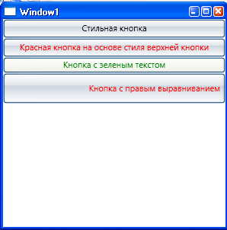
Добавление в стили других компонентов (фона, начертания и т.д.) - дополнительный бал.

